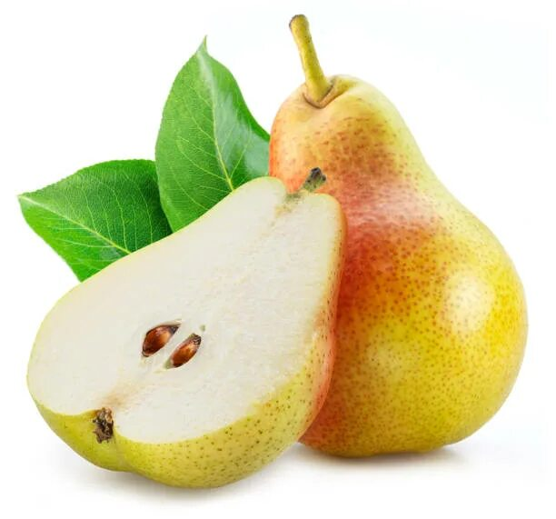


МЕНЮ НА 08 АВГУСТА 2026 ГОДА
(дети)
ЗАВТРАК
Каша ячневая на молоке
Чай с молоком
Хлеб
Груши

ОБЕД
Салат летний
Уха ростовская
Макаронные изделия отварные
Курица
Компот из яблоки
Хлеб

ПОЛДНИК
Выпечка
Кефир

УЖИН
Салат мозайка
Рыба приплющенная
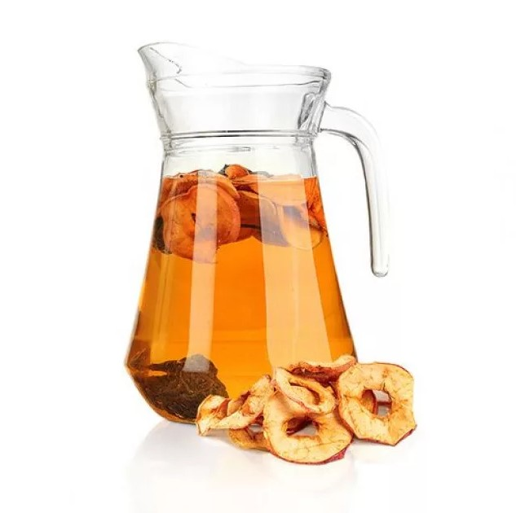
Пюре картофельное
Кисель
Хлеб
ПАУЖИН
Хлеб с джемом и с маслом
Напиток из сухофруктов
МЕНЮ НА 08 АВГУСТА 2026 ГОДА
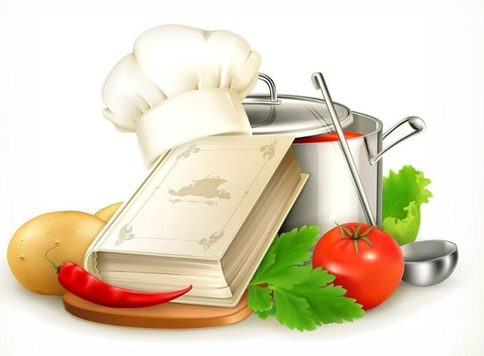
(сотрудники)

ЗАВТРАК
Каша ячневая на молоке
Чай
Хлеб

ОБЕД
Салат летний
Уха ростовская
Макаронные изделия отварные
Курица
Чай
Хлеб

УЖИН
Салат мозайка

Рыба приплющенная
Пюре картофельное
Чай
Хлеб

